**Axborot tizimlari va texnologiyalari yo’nalishi**

**122-20-guruh talabasi**

**Sattorova Mohiraning**

**Algoritmlar va berilganlar strukturasi**

**Fanidan 5-amaliy topshirig’I**

1. **topshiriq:**

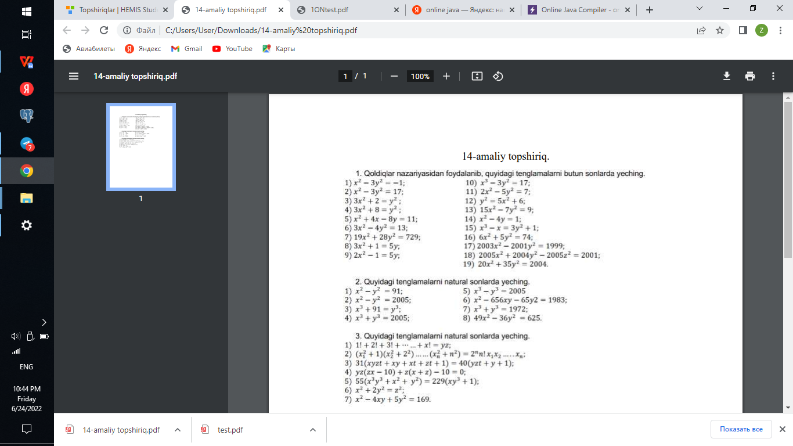

1. masala:

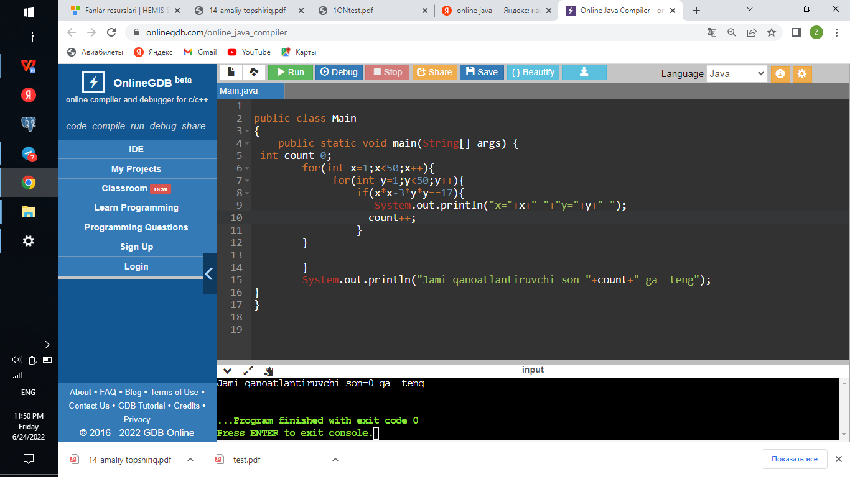

**2-topshiriq:**

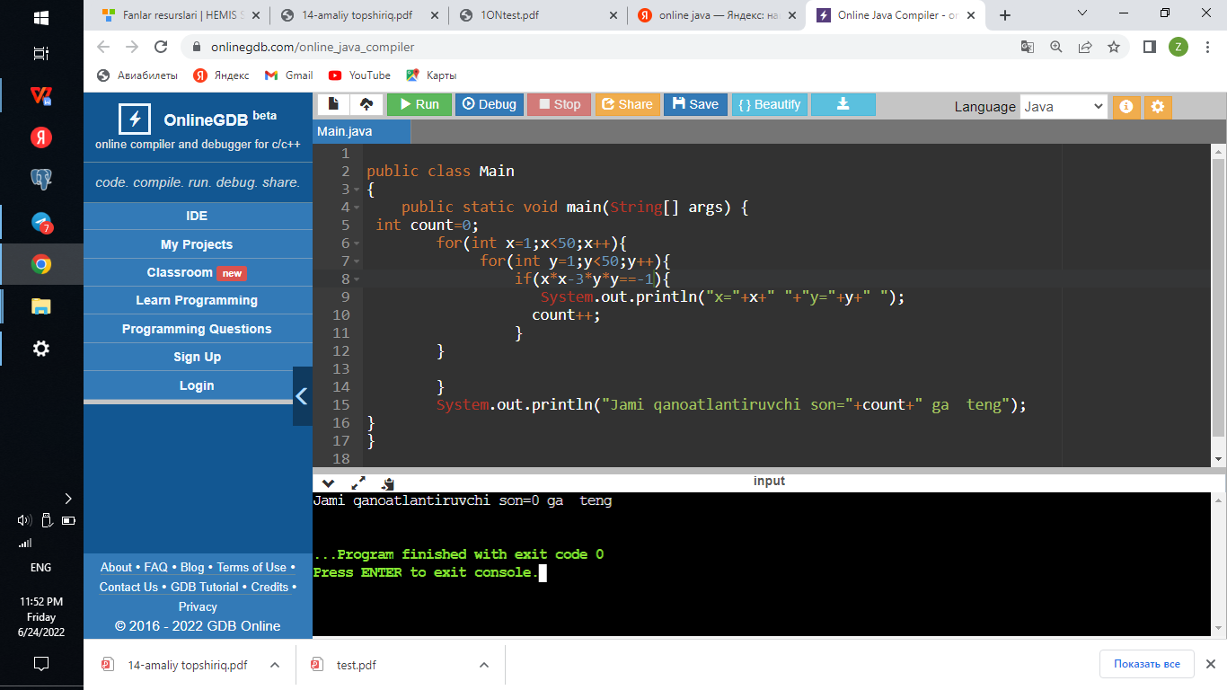

**3-masala;**

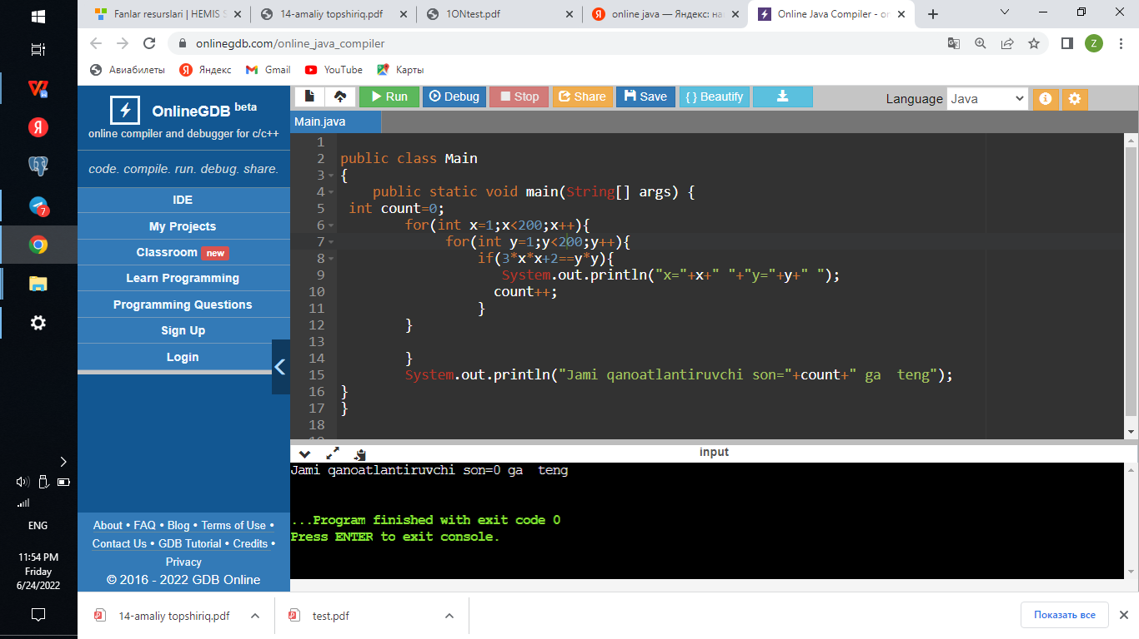

**4-masala:**

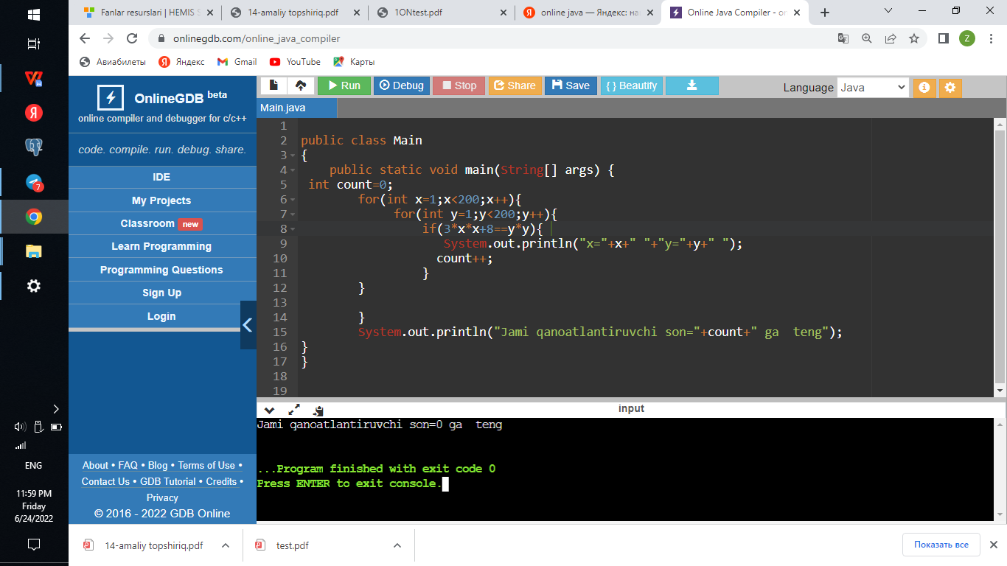

**9-masala:**

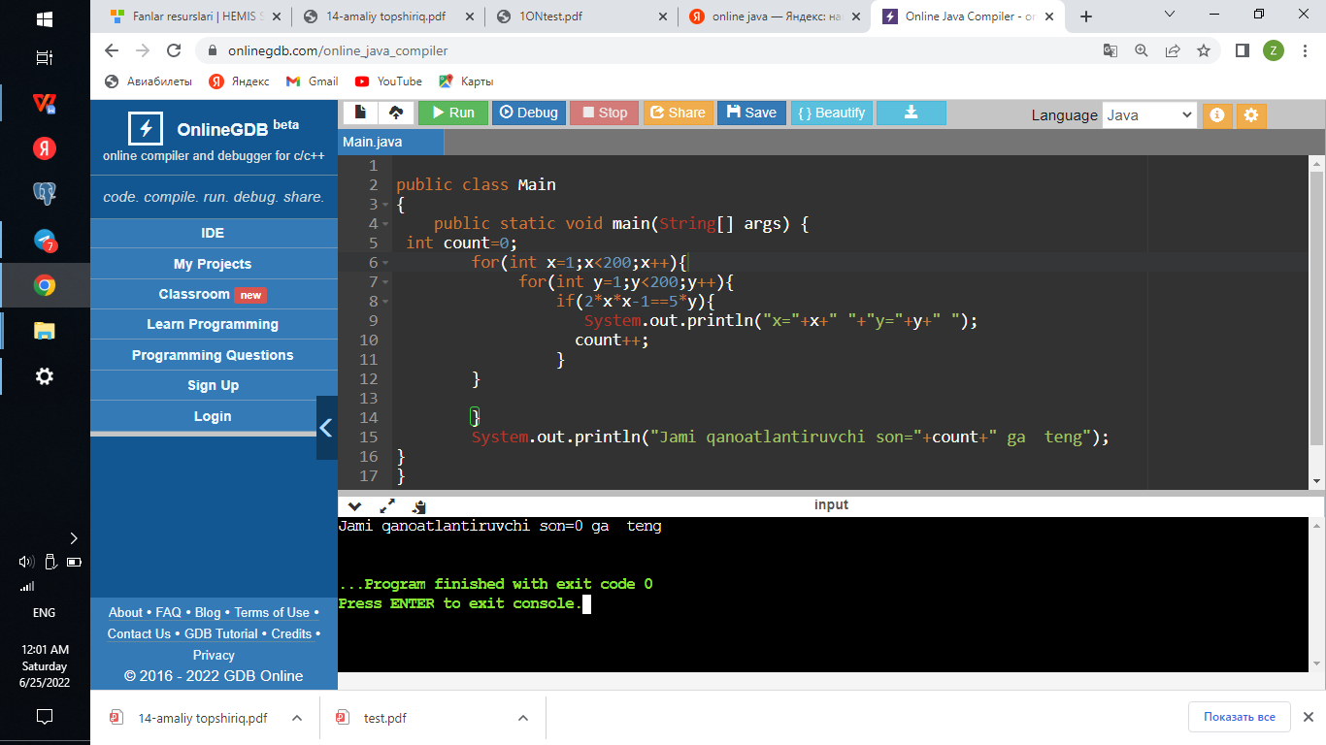

**14-Masala**

public class Main

{

public static void main(String[] args) {

int count=0;

for(int x=1;x<200;x++){

for(int y=1;y<200;y++){

if(x*x-4*y==1){

System.out.println("x="+x+" "+"y="+y+" ");

count++;

}

}

}

System.out.println("Jami qanoatlantiruvchi son="+count+" ga teng");

}

}

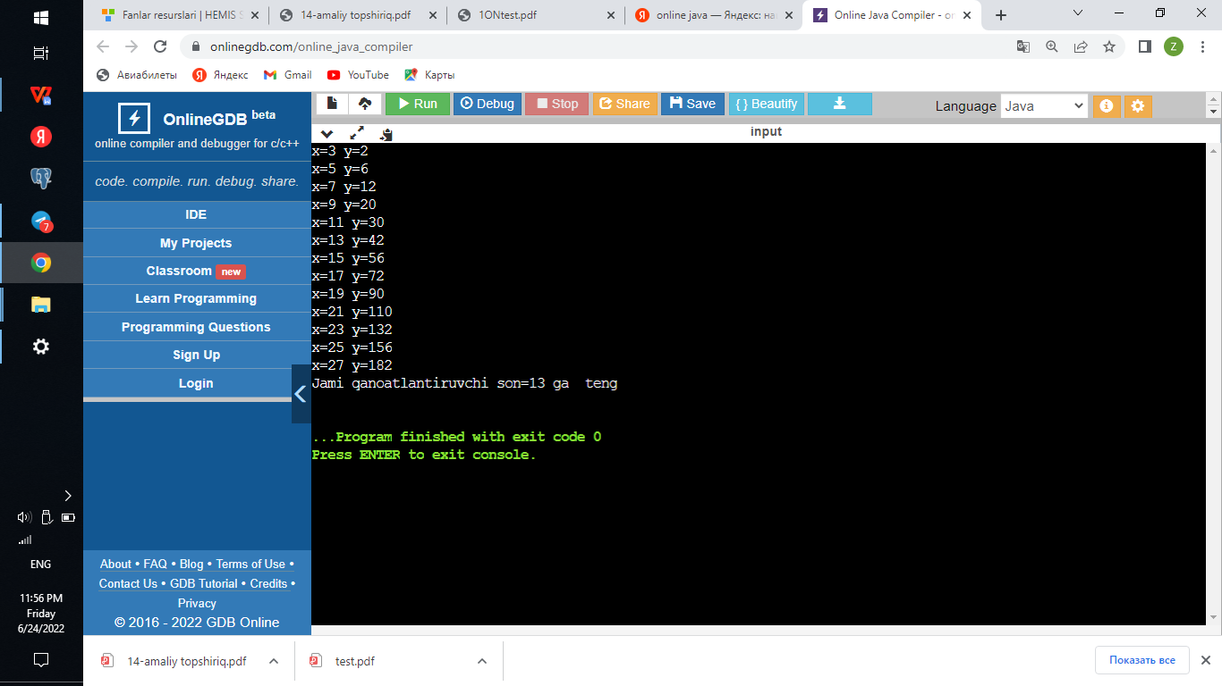

**11-masala:**

public class Main

{

public static void main(String[] args) {

int count=0;

for(int x=1;x<200;x++){

for(int y=1;y<200;y++){

if(2*x*x-5*y==7){

System.out.println("x="+x+" "+"y="+y+" ");

count++;

}

}

}

System.out.println("Jami qanoatlantiruvchi son="+count+" ga teng");

}

}

